在服務管理面板上處理要求
處理牆上那條共用佇列——計時器的顏色代表什麼、開始／完成／拒絕怎麼推進一筆 要求，以及在面板上點一下永遠做不到的兩件事。
2026-08-20 · https://offision.com/help/zh-hant/service-staff/handle-requests-at-the-panel/
服務管理面板是團隊工作用的那面牆上螢幕：所有還開著的要求，按送達的樓層分組，
每一筆都掛著從有人開口那一刻起就在走的計時器。這一頁講的是怎麼處理那條佇列
——以及這面螢幕刻意做不到的事。
開始之前:
面板是團隊的螢幕，應用程式是你自己的。還沒開過自己那條佇列的話，先看
開啟你的服務頁面。如果牆上根本還沒有螢幕，架設在
為服務團隊架設一面服務管理面板。

讀懂這面螢幕
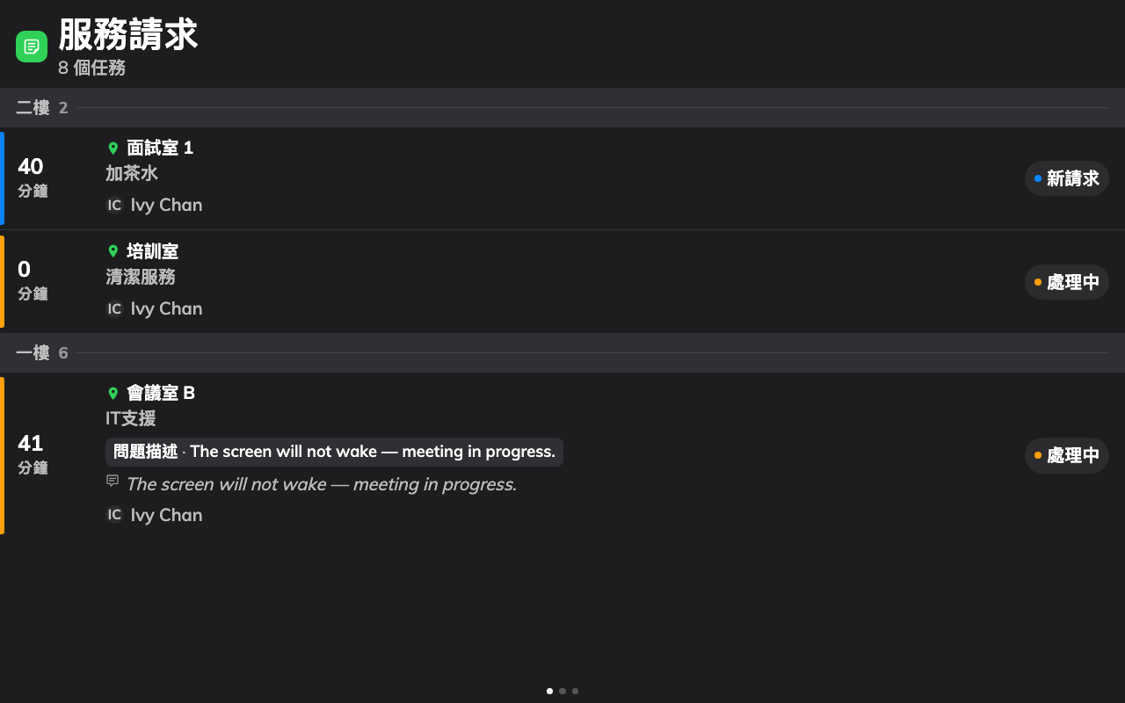
佇列：一層一層排，等最久的在前，誰被等太久由計時器說話。
每一筆要求上有會議室、服務、點的選項——幾壺、哪種佈置——備註，以及是誰要的。
主角是計時器：
- 無色 — 還在等，但仍在團隊給自己的時間之內。
- 琥珀色 — 等得比面板的提醒門檻久了。現在就該有人接手。
- 紅色 — 過了逾時門檻。這就是要升級處理的那一筆。
琥珀色和紅色在架設面板時選定的分鐘數亮起。灰色的勾代表已完成；要求多到
放不下時，螢幕會自己翻頁。

處理一筆要求
在觸控螢幕上，點一筆要求。詳情連同三顆按鈕一起打開，而那三顆就是整個工作
流程：
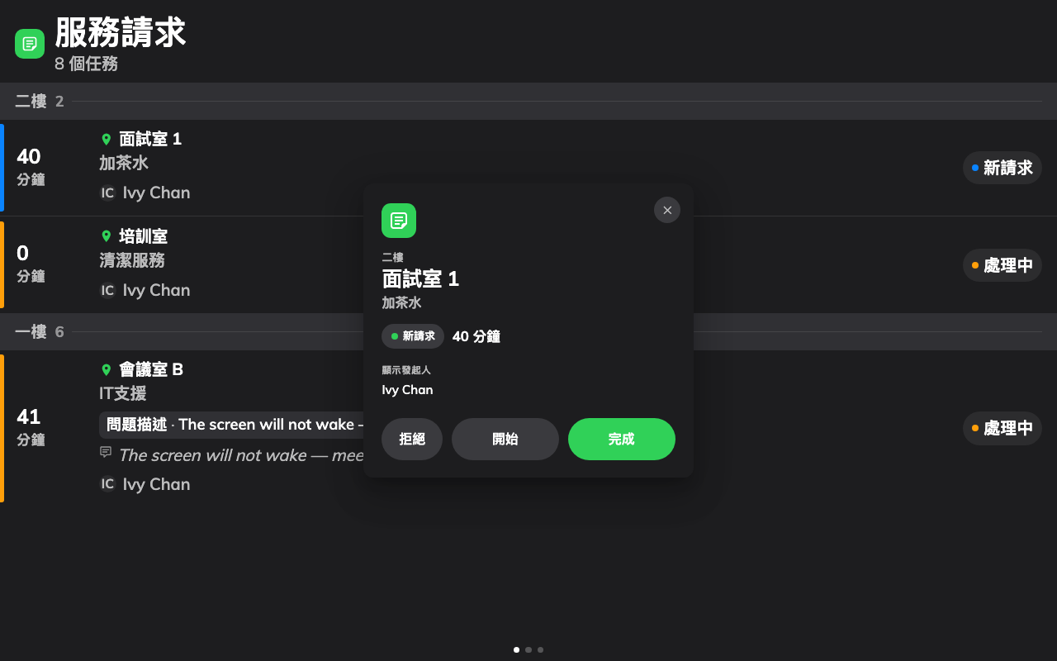
打開的一筆要求：對方點的一切，和推動它的三顆按鈕。
- 接手時按開始。要求移到處理中，這面螢幕、應用程式和管理後台同時讓
團隊其他人知道它有人負責了。
- 送到了按完成。
- 要回絕就按拒絕——比如消防演習前兩分鐘來要茶的那間會議室。
整個流程就這樣：點一下、送過去、再點一下。按錯也不是絕路——已完成或已拒絕
的要求，可以從管理後台或應用程式的佇列放回新請求。完整的生命週期在
服務要求如何運作。

在面板上點一下做不到的事
面板為速度而生，代價是交出了兩件事。先知道，之後就少吵一架：
- 它永遠不會告訴提出要求的人。 在面板上推進一筆要求不會通知任何人。唯一
會傳到要求者那裡的，是應用程式或管理後台更新對話框裡的「通過電郵/推送將此
更新通知發起人」勾選——所以當一次拒絕需要解釋，去那裡做。
- 它寫不了回覆。 面板上沒有地方輸入服務人員回應；那個欄位在同一個
更新對話框裡。
兩件事都一樣：到應用程式裡自己的服務頁面，或管理後台的已申請的服務
打開那筆要求——同一條佇列，帶著完整的對話框。應用程式上同樣的三個按鈕，看
把要求從新增推到完成。
Where in Offision: admin app → service/appointment-service-items (已申請的服務)
面板也是共用而匿名的——紀錄裡是一筆沒有名字的變更。需要追究到人的團隊，
請從應用程式處理。
還是不行:
記下那筆要求在哪面螢幕上、點擊前後的狀態、管理後台的已申請的服務有沒有
跟著變，以及提出要求的人是否在等通知。最後一項通常是誤會，不是故障。

